基于遗传算法的四旋翼无人机系统参数辨识
冯长辉，齐晓慧，苏立军，王瑾
（军械工程学院，河北省石家庄市 050003）
摘要：建立准确地系统模型是实现四旋翼无人机的自动飞行控制的基础，为此提出了一种遗传算法，并将其应用于四旋翼无人机系统参数辨识当中。首先，根据四旋翼受力分析建立了小角度下的线性系统模型；然后，将遗传算法应用于线性模型未知参数的辨识中；最后，分别对比了滚转、俯仰和偏航方向的加速度值与实际测量值。实验结果表明在悬停状态或小角度飞行状态下，该辨识方法能够建立比较精确的系统模型。
关键字：遗传算法；参数辨识；四旋翼；

Parameters identification method for unmanned quadrotor

based on the genetic algorithm
Feng Chang-hui, Qi Xiao-hui, Su Li-jun, Wang Jin
(Ordnance Engineering College, Shijiazhuang, 050003,China)
Abstract: Building the accurately dynamic system model is the foundation of unmanned quad rotor automatic flight control. An genetic algorithm is proposed to identify the system parameter of unmanned quadrotor. This paper built the system model under the condition of the small angle hypothesis first. Then an genetic algorithm is used for system identification of quad rotor. At last, comparing the system output of real system and identified system based on the same input. The result shows the method is effective and accurate in hover or small angle.
Kyeword: Genetic algorithm; Parameter identification; Quad rotor;

0 引言：
四旋翼飞行器因其能够垂直起降，向各个方向飞行等特点在近些年取得了快速发展，然而其飞行控制上的复杂性又在一定程度上限制了其发展速度。飞行动力学建模是无人机控制系统设计与实现的基础，而准确获取飞行器理论值，如质量、转动惯量和气动参数等^{[1]}是建立准确模型的关键。
目前无人机的气动参数获得方法主要有两种：一种是机理分析的方法。基于流体力学、叶素理论^{[2]}等计算其气动参数这种方法计算复杂，舍入误差较大,而且环境条件的变化对结果影响较大；另一种是采用试验的方法，包括风洞试验和参数辨识试验等，由于风洞试验存在条件要求高，试验周期长等缺点，通过采集输入输出的实验数据，利用系统辨识的方法得到其气动参数成为辨识其气动参数的有效手段。吴桐根据四旋翼动力学分析基于子空间辨识法对四旋翼系统参数进行了辨识获得了良好的辨识结果^{[3]}。WANG Qing等将改进的RBF神经网络应用于飞行器的气动参数的辨识^{[4]}。然而子空间辨识的方法计算复杂度较高，神经网络辨识的权值和阈值意义不够明显，王锟利用将遗传算法应用于导弹的气动参数辨识中，得到良好效果^{[5]}。遗传算法具有并行搜索和全局收敛的诸多优点。首先基于飞行器悬停或者低速状态下建立飞行器的动力学模型，提出一种实数编码的遗传算法并应用于系统参数辨识中，为以后控制器的设计提供条件。
1飞行器的动力学模型建立
四旋翼飞行器低速飞行和悬停时，动力学模型参数变化较小。因此以低速状态下的四旋翼动力学模型为对象展开研究。以图1中X轴方向为前，建立四旋翼飞行器的“X”型模型。四旋翼飞行器的机构及受力分析如图1所示。
图 1四旋翼飞行器结构及受力分析
根据动量定理和动量矩定理考虑四旋翼飞行器所受外力和合外力矩，四旋翼低速状态下的系统模型可以定义为^{[6]}：
(1)
式中，为飞行器的位置向量 分别为滚转角、俯仰角以及偏航角，为飞行器的质量，为一个旋翼的末端到机体中心的长度(臂长)，为随升力产生的扭转力矩与升力之间的比例。分别为机体分别绕轴的转动惯量。为把四旋翼飞行器非线性耦合模型分解成四个独立控制通道的输入量。
(2)
以实验室组装的四旋翼飞行器为研究对象，可以测得飞控板对四个电机的控制量分别记为，电机升力与其控制量的关系如式(3)。
(3)
其中， 为电池电压， 为电机的传递函数，由电机本身确定，经过实际测算，由式(4)计算得出， 为升力系数。
(4)
考虑四旋翼飞行器悬停或低速状态时，可以暂不考虑其水平方向的位移，故式(1)可以简化为式(5)。
(5)
通过实际测量四旋翼飞行器得到， ， 。模型中还需要辨识参数的有 。
2.基于遗传算法的参数辨识方法
遗传算法包含三个基本操作：选择、交叉、变异。遗传算法的主要因子如下：
编码：利用实数编码的遗传算法，将待辨识系统参数编码为一个实数向量，初始化种群为个实数串，设置进化代数计数器，设置最大进化代数为。
遗传算子：选择算子采用轮盘选择法，个体的选择概率和适应度值的倒数成正比，并保存每代中的最优个体。交叉算子采用单点交叉，在每次交叉过程中，随机在被选择的两个个体的随机位置进行结构互换，生成两个新的个体。变异算子选择均匀变异。
四旋翼垂直方向的加速度可由两种方式获得，如式(6)和(7)。
其中，式(6)为通过4个电机产生的升力求取到的 轴加速度，式(7)为气压计测得的高度值取2次微分得到的 轴加速度。由式(6)和式(7)相等可以求得螺旋桨的升力系数。在simulink中计算流程分别如图(2)和图(3)。
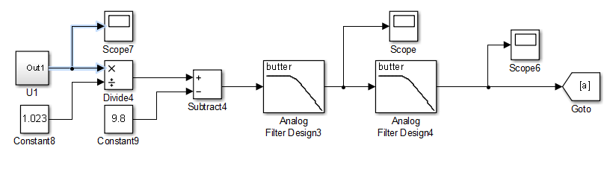
图 2计算z轴加速度
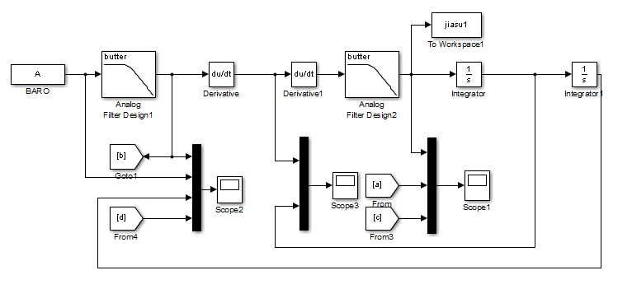
图 3计算z轴加速度
其中，图(2)中的 由图(4)计算获得。
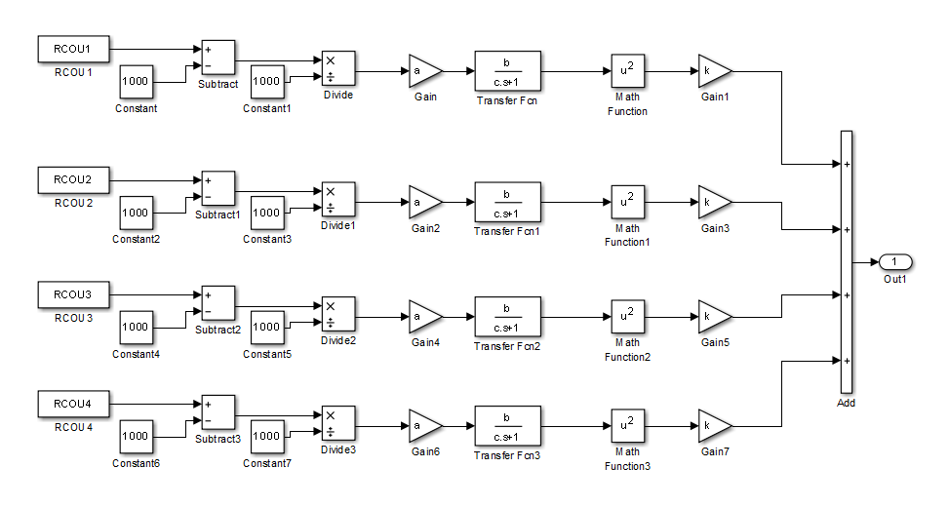
图 4计算电机升力
遗传算法的适应度函数设计为图(2)和图(3)分别计算得到的 轴加速度的差值的绝对值之和，如式(8)。
(8)
其中， 为由图(2)计算得到的轴加速度，为由图(3) 计算得到的轴加速度。
遗传算法迭代结束后求得的升力系数为。适应度值为 遗传算法中最优适应度的迭代过程如图(4)。
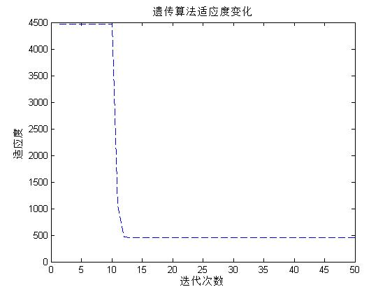
图 5遗传算法适应度变化曲线
图(2)和图(3)求得的加速度值和如图(6)。
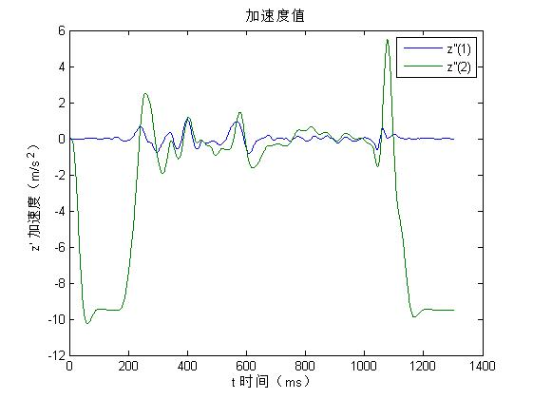
图 6 z轴加速度值
图(6)中可以看到四旋翼未起飞阶段，其高度值一直为0，故加速度值为0，而此时四旋翼由于受重力作用，故本身存在负方向的重力加速度。
绕 轴方向的转动惯量 由式(9)和式(10)求出。
其中，式(9)为通过4个电机升力的差值求取的滚转方向的加速度，式(10)为航姿参考系统(AHRS)测得的滚转角度求2次微分所得到的滚转方向的加速度。其在simulink中的计算流程如图(7)。
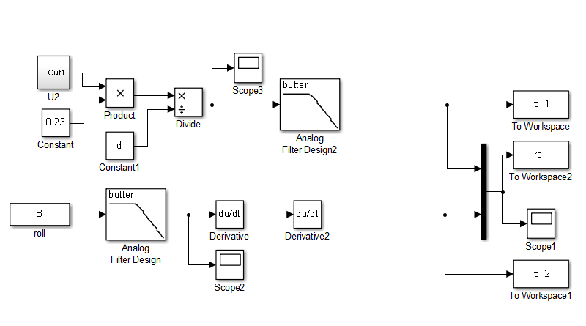
图 7计算滚转加速度
图(7)中转动惯量 用 表示，经过计算， 。式(9)和式(10)中计算得到的滚转方向加速度如图(8)。
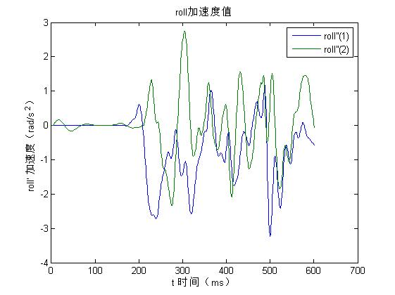
图 8滚转加速度
图(8)中由升力求得的滚转加速度相比由滚转角求得的滚转加速度有一定延迟，这是由于在实际飞行中，电机转速的改变并不能立即导致角度变化。
绕 轴方向的转动惯量 由式(11)和式(12)求出。
其中，式(11)为通过4个电机升力的差值求取的俯仰方向的加速度，式(12)为航姿参考系统(AHRS)测得的俯仰角度求2次微分所得到的俯仰方向的加速度。其在simulink中的计算流程如图(9)。
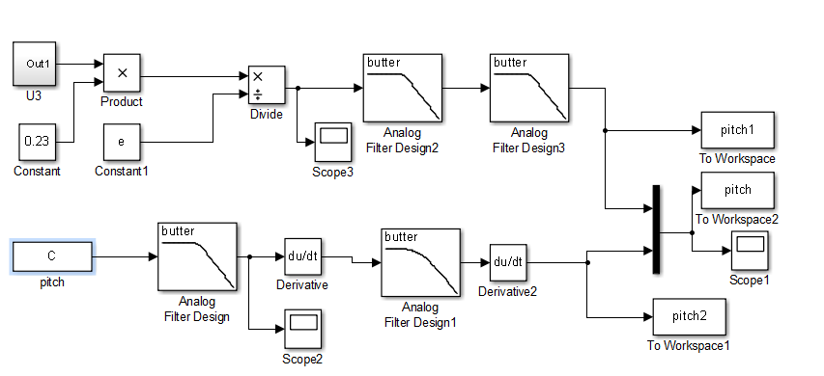
图 9计算俯仰加速度
图(9)中转动惯量 用 表示，经过计算， 。式(11)和式(12)中计算得到的滚转方向加速度如图(10)。
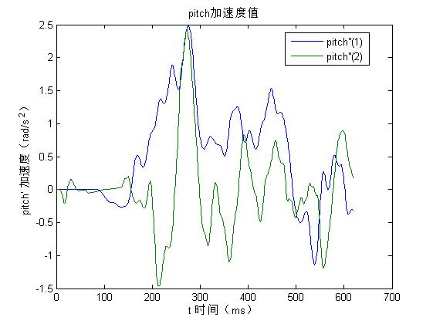
图 10俯仰加速度
图(10)中由升力求得的俯仰加速度相比由俯仰角求得的俯仰加速度有一定延迟，这是由于在实际飞行中，电机转速的改变并不能立即导致角度变化。并且由于噪声等因素导致两种结果存在一定的误差。
绕 轴方向的转动惯量 由式(13)和式(14)求出。
其中，式(13)为通过4个电机升力的差值求取的偏航方向的加速度，式(14)为航姿参考系统(AHRS)测得的偏航角度求2次微分所得到的偏航方向的加速度。其在simulink中的计算流程如图(11)。
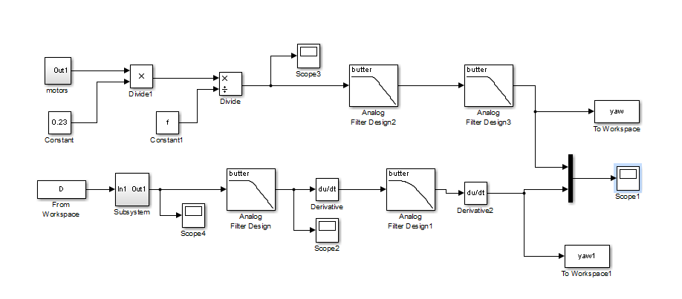
图 11计算偏航加速度
图(11)中转动惯量 用 表示，经过计算， 。式(13)和式(14)中计算得到的滚转方向加速度如图(12)。
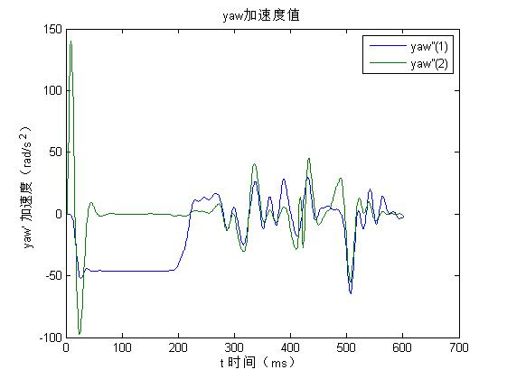
图 12偏航加速度
图(12)中由偏航角度求得的偏航加速度在未起飞阶段，朝向与设定方向不符，故在起飞后进行了偏航方向的转换。
3.结语
本文针对四旋翼无人机系统参数不易测量，且理论计算值与实际值有较大误差的问题，提出一种基于实数编码的遗传算法并应用于四旋翼飞行器系统参数的辨识，通过对飞行数据滚转、俯仰、偏航通道的加速度值相对比验证了辨识结果的有效性。但是此结果在建模时的局限性，导致了其只能适用于小角度或低速飞行的情况。文中数据受到一些噪声影响，导致了滚转加速度和俯仰加速度的数值出现一定误差。希望接下来的工作中能减少误差，为控制率的设计奠定基础。

参考文献：
- 赵述龙,安宏雷,刘建平.四旋翼飞行器模型的气动参数辨识[J].电子测量与仪器学报,2013,27(8): 744-748.
- 聂博文.微小型四旋翼无人直升机建模及控制方法研究[D].长沙:国防科学技术大学,2006.
- 吴桐,赵健康,杨磊.四旋翼无人机的系统模型与辨识[J].计算机仿真,2012,29(8):89-92.
- WANG Qing, WU Kaiyuan, ZHANG Tianjiao. Aerodynamic Modeling and Parameter Estimation from QAR Data of an Airplane Approaching a High-altitude Airport[J]. Chinese Journal of Aeronautics, 2011(25): 361-371.
- 王锟,韩华亭,李小兵.遗传算法在导弹气动参数辨识中的应用[J].航空兵器,2007(5):3-7.
- 国倩倩.微型四旋翼飞行器控制系统设计及控制方法研究[D].吉林:吉林大学,2013.
- 雷旭升,白浪,洪晔.基于自适应遗传算法的小型无人旋翼机系统辨识方法[J].机器人,2011,33(5):528-532.
- Wang xiao Peng.Aerodynam ic parameter identification of flight vehicles basedon adaptive genetic algorithm[J].宇航学报,2003,24(3):303-308.
- 高同跃,龚振邦,罗均.滞空状态下超小型旋翼机系统的姿态模型辨识[J].系统仿真学报,2008,20(1):7-10.

